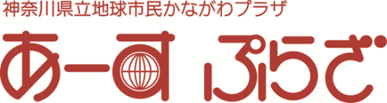
ユッカの会 安全講習会

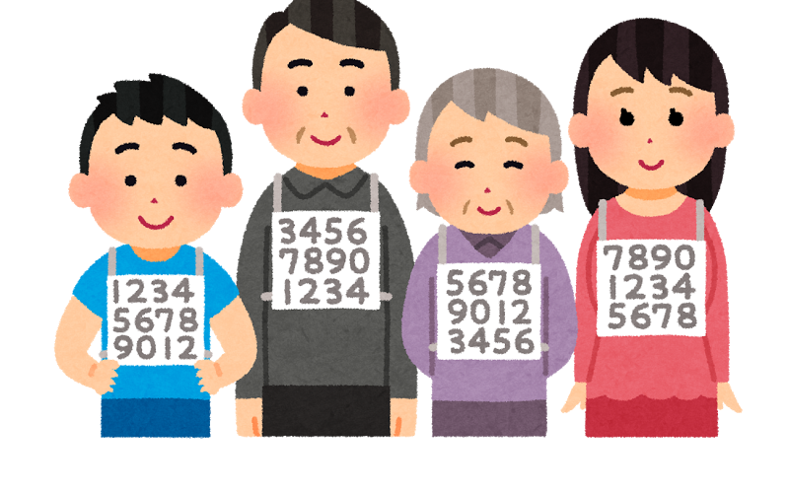
マイナンバー

新しく はじまった マイナンバーに ついて 勉強します。
家族や お友達も さそって、ぜひ 参加してください。
外国の方を 対象とした 講習ですが、日本の方も ご参加いただけます。

日 時：2016年２月２１日（日） 10：00～12：00
場 所：あーすぷらざ 1階大会議室
（ＪＲ根岸線 本郷台駅 改札を 出て 左 すぐ）
参加費：いりません
申し込み しめ切り： ２月１９日（金）
問い合わせ・申し込み
メール：yukkanokai@yahoo.co.jp
中 和子 ： 080-5443-9441
木野 美穂 ： 090-5766-7853
水本 みゆき ： 090-6136-2457

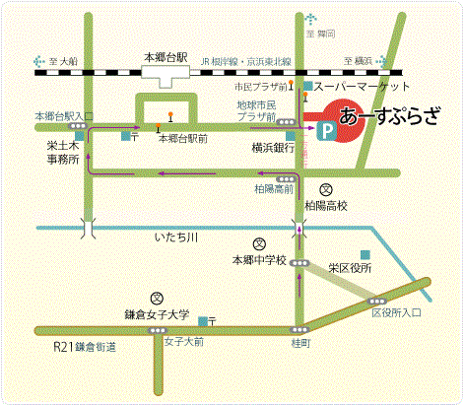

税理士の 大口保則さんが マイナンバーに ついて 教えてくださいます。
どんなときに どのように 使うのか。今までより 便利に なること・やり方が 変わる
ことは 何か。気を つけなければ ならないことは 何かなどを 勉強します。

＊お話は 日本語です。通訳が ほしい人は、申し込みのときに そうだんしてください。
＊会が 終わった後、ユッカの会 ホームページに 活動の 報告を のせます。
自分の 写真を のせたくない人は、申し込みのときに 言ってください。
主催：ユッカの会 共催：公益社団法人 青年海外協力協会

